使用Firefox瀏覽器基本設定問題
文件版本：下列說明以Firefox 30.0版設定方式為主。
Firefox：
Step1.設定彈跳視窗例外網站
Firefox預設會封鎖所有彈跳視窗，使用者需調整「封鎖彈出型視窗」方式，將系統網址設定為例外網站。
- 開啟Firefox後，點按鍵盤「Alt」按鈕，選擇「工具」→「選項」，後選擇「內容」→「例外網站」進行設定。
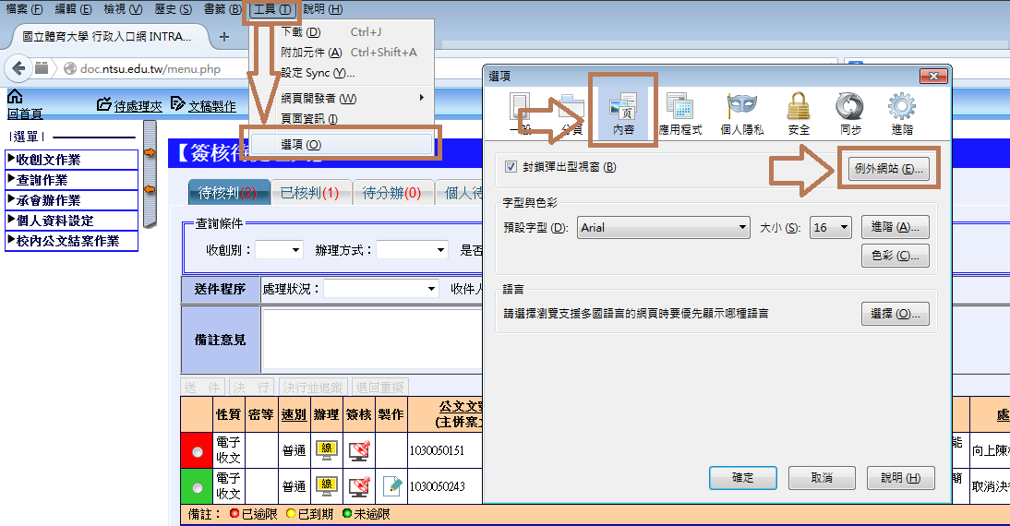
- 將校內網址輸入於「網站網址」處，點按「允許」按鈕，確認下方網站欄出現設定網址即可完成。
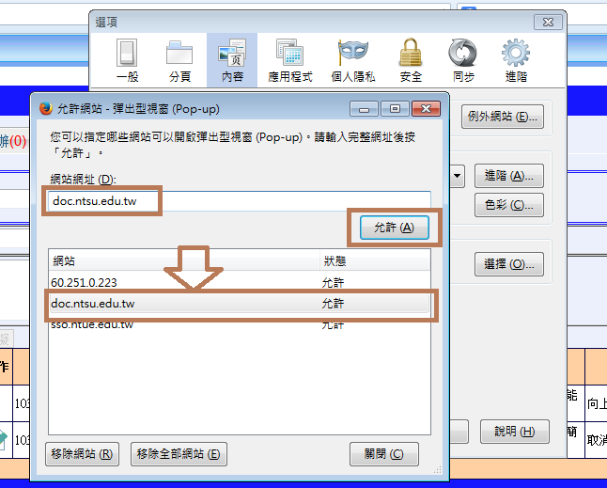

Step2.設定允許Java執行
使用Firefox的使用者於系統操作時，有時會出現如下圖狀況，無法使用系統功能之情況，遇此狀況時，可透過「允許特定網址執行外掛程式」方式（有兩個Java設定需調整）進行系統設定。
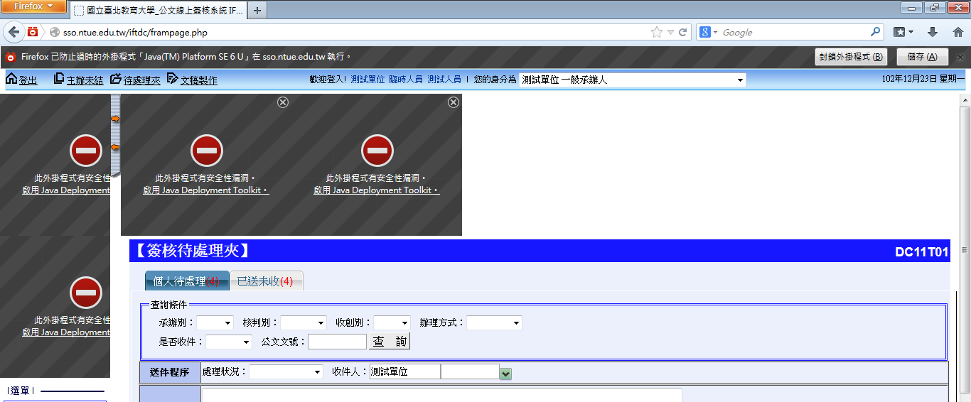

- 選擇瀏覽器左上方設定按鈕，將所有Java訊息下拉調整為「永遠允許」。
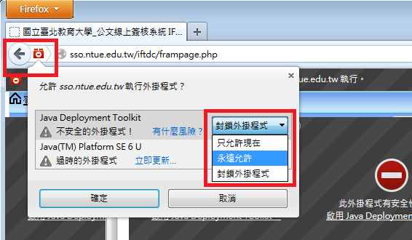

- 設定各Java為「永遠允許」後，點按「確定」，即可完成設定。
